**目 　　 录**

**第一部分:部门基本情况**

 一、部门主要职责

 二、部门机构设置情况

**第二部分: 部门2021年部门决算表**

一、收入支出决算总表

二、收入决算表

三、支出决算表

四、财政拨款收入支出决算总表

五、一般公共预算财政拨款支出决算表

六、一般公共预算财政拨款基本支出决算表

七、一般公共预算财政拨款“三公”经费支出决算表

八、政府性基金预算财政拨款收入支出决算表

九、国有资本经营预算财政拨款支出决算表

**第三部分：部门2021年部门决算情况说明**

**一、收支总体情况说明**

**二、决算收入支出增减变化情况说明**

**三、财政拨款收入支出决算情况说明**

**四、一般公共预算财政拨款支出决算情况说明**

**五、一般公共预算财政拨款基本支出决算情况说明**

**六、一般公共预算财政拨款“三公”经费支出决算情况说明**

**七、机关运行费执行情况说明**

**八、政府采购支出情况说明**

**九、国有资产占用情况说明**

**十、其他情况**

**十一、预算绩效情况说明**

**第四部分、名词解释**

**黄石市下陆区东方社区卫生服务中心2021年度部门决算及“三公”经费决算情况说明**

**第一部分:部门基本情况**

**一、部门主要职责**

担负着辖区社区的基本医疗和公共卫生服务，全面落实国家医疗政策。

1、基本医疗服务方面。开展社区常见病、多发病、慢性病和门诊大病的常规诊治；传染病的诊疗、登记、上报；开具死亡证明、死亡病例的统计上报；实施门诊一对一健康教育指导；开展家庭医生签约服务；开展常规中医药诊疗；开展CT、彩色多普勒超声及心电图检查。全面实施国家基本药物制，药品“零差率”销售。

2、基本公共卫生服务方面。面向区域内0-6岁儿童、孕产妇、老年人慢性病患者等重点人群，建立居民健康档案。开展多种形式的健康教育、健康促进活动及个体化健康教育指导。0-6岁儿童基础及成人预防接种，新生儿家庭访视、满月体检、学龄前儿童定期体检。孕早期建立健康手册、产后入户访视及42天健康检查。60-65岁、65岁及以上老年人健康年度免费健康体检、发放体检报告、健康评估及指导。高血压、糖尿病患者门诊早期检查发现、健康体检、定期随访评估。重性精神病、结核病患者的健康管理。传染病和突发公共卫生事件的报告和应急处理、卫生监督协管等。

3、完成卫生行政部门规定的其他医疗服务。

**二、部门机构设置情况**

1、机构设置情况：下陆区东方社区卫生服务中心是下陆区卫生健康局下二级单位。中心设置：

(1)基本医疗科：综合病区（全科）、中医科（康复科）、全科门诊、妇科门诊、药剂科、急救站、发热诊室。

(2)公共卫生科：包括计划免疫、片区医生服务团队、妇保儿保、健康管理门诊、体检科等科室。

(3)功能科室：检验科、放射科（含CT室）、B心室。

1. 编制情况：下陆区东方社区卫生服务中心核定编制数为78人，其中事业编制78人。2021年年末在职在编人员50人（比2020年年末增加6人，增加6人均为招考录用），三支一扶人员1人，临聘人员62人（增加2人），退休人员61人（已全部转入机关事业单位养老保险发放养老金）。

**第二部分: 部门2021年部门决算表**

**公开表（一共九张）**

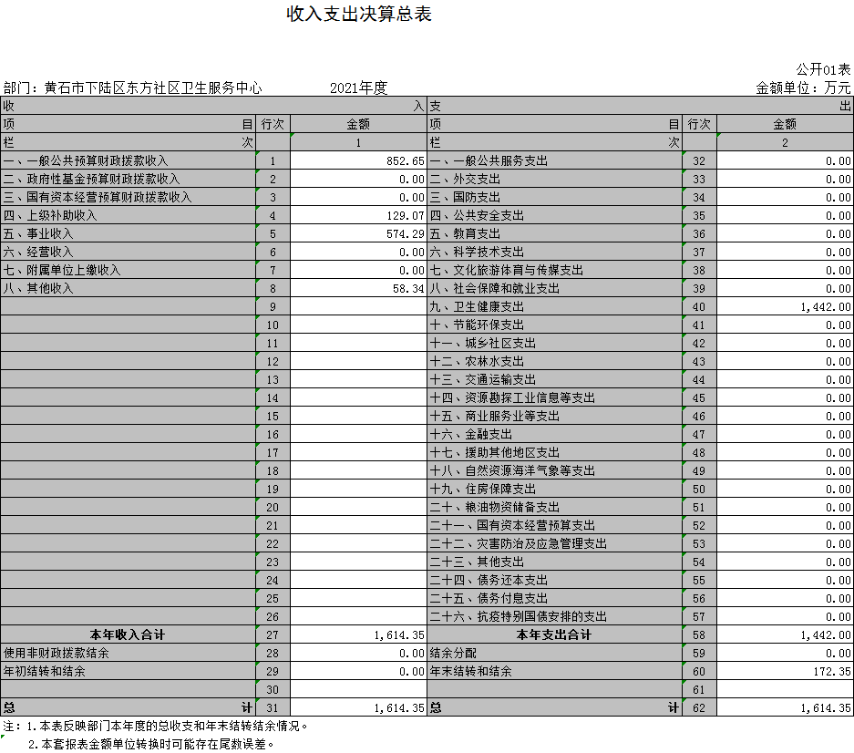

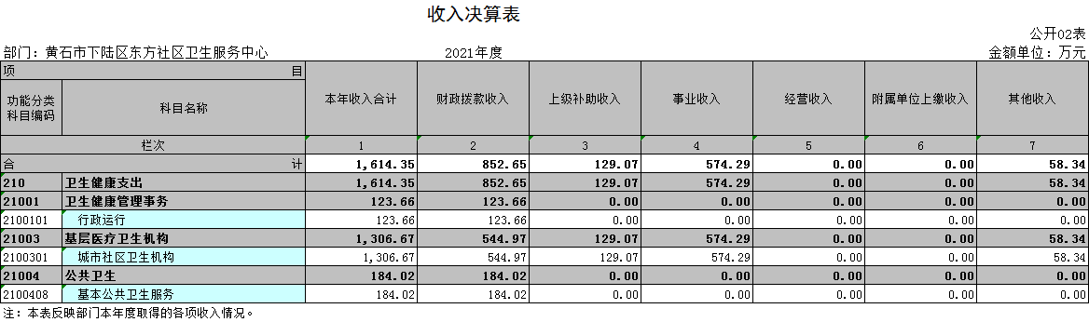

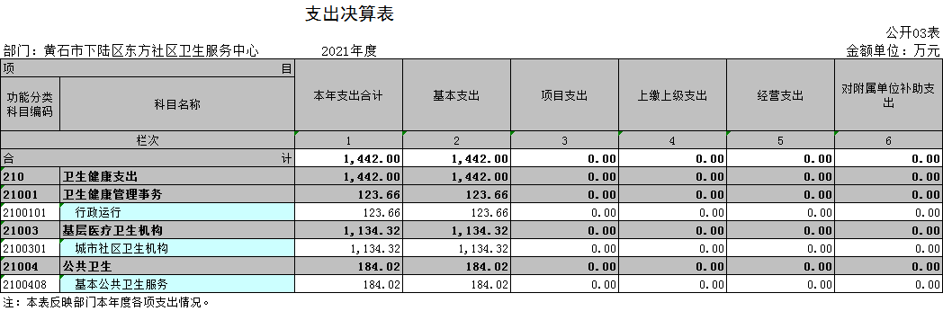

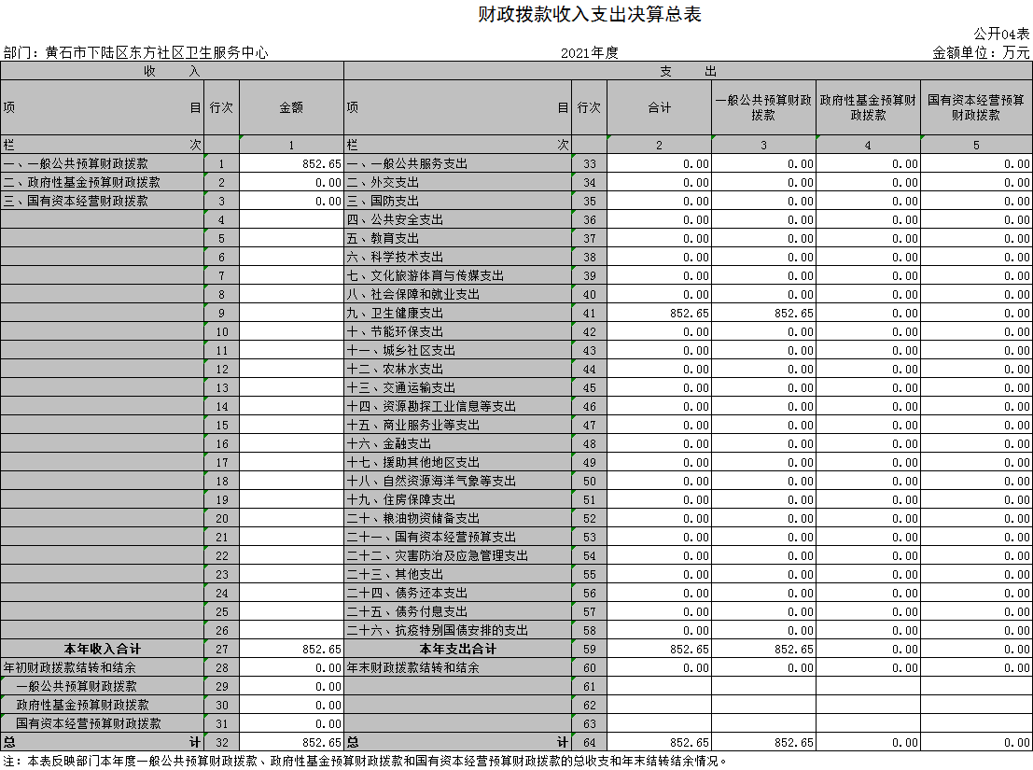

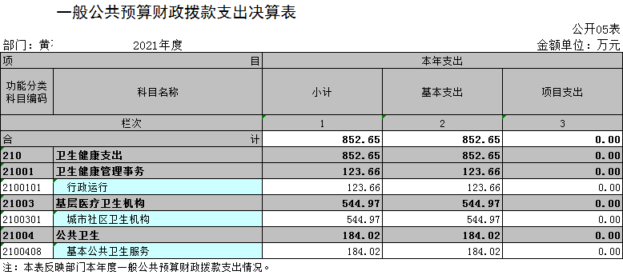

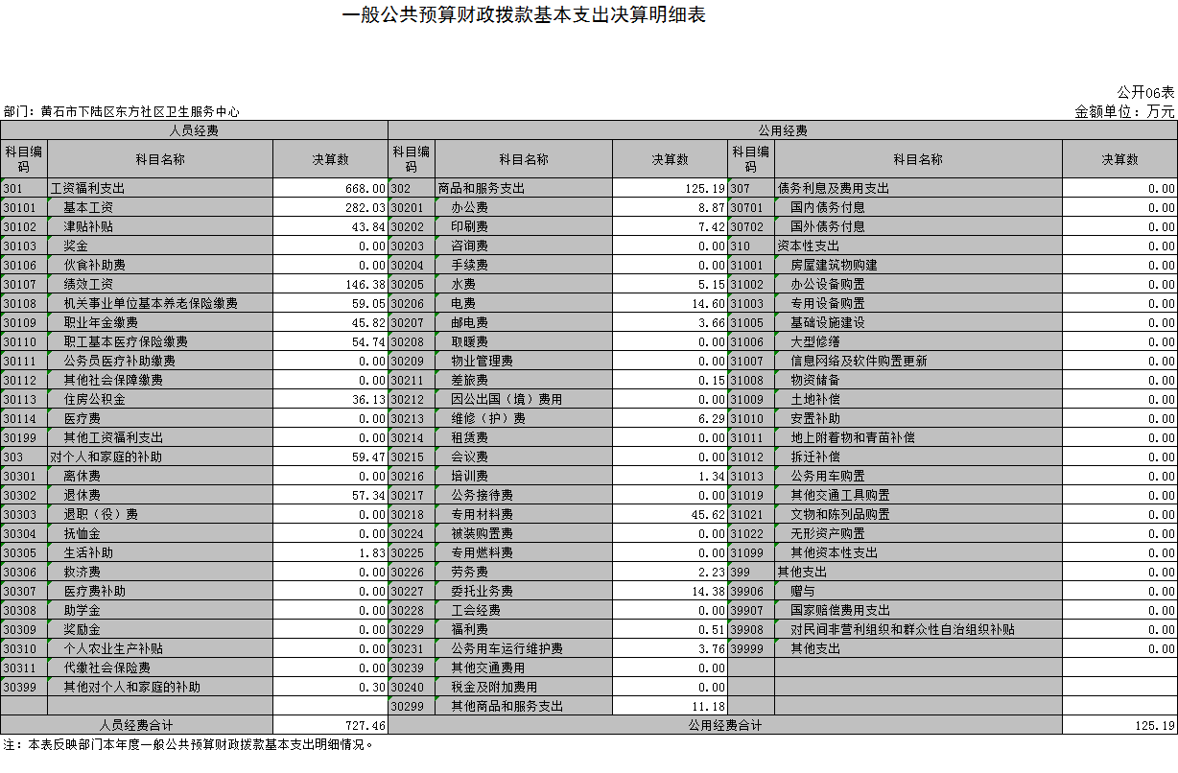

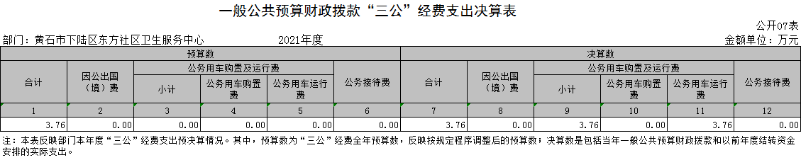

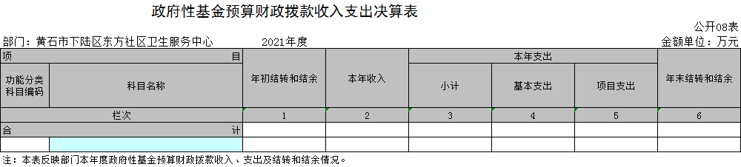表8空表原因：我部门无此项内容，本表无数据

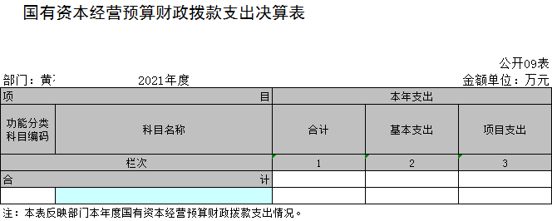

表9空表原因：我部门无此项内容，本表无数据

**第三部分：部门2021年部门决算情况说明**

1. **收支总体情况说明**

下陆区东方社区卫生服务中心2021年度决算总收入合计1614.35万元，较2020年度决算总收入586万元增加了1028.35万元，主要原因是2020年预算外资金未纳入决算。与年初预算数622.33万元相比增加992.02万元，主要原因是：2021年预算只做了财政拨款收入。其中：财政拨款收入852.65万元，事业收入574.29万元,上级补助收入129.07万元，其他收入58.34万元。

2021年度决算总支出合计1442万元，较2020年度决算总支出586万元增加了856万元，主要是2020年预算外支出未纳入决算。决算支出与年初预算数622.33万元相比增加819.67万元，主要原因是：2021年预算只做了财政拨款支出。其中：基本支出1442万元。

**二、2021年度决算收入支出增减变化情况**

下陆区东方社区卫生服务中心2021年度决算总收入合计1614.35万元，较2020年度决算总收入586万元增加了1028.35万元，主要原因是2020年预算外资金未纳入决算。与年初预算数622.33万元相比增加992.02万元，主要原因是：2021年预算只做了财政拨款收入。

2021年度决算总支出合计1442万元，较2020年度决算总支出586万元增加了856万元，主要是2020年预算外支出未纳入决算。决算支出与年初预算数622.33万元相比增加819.67万元，主要原因是：2021年预算只做了财政拨款支出。

**三、2021年财政拨款收入支出决算情况说明**

下陆区东方社区卫生服务中心2021年财政拨款收入总计852.65万元，年初结转结余0万元，其中：一般公共预算拨款852.65万元。

2021年财政拨款支出总计852.65万元，与年初预算数622.33万元相比增加230.32万元，原因是人员经费增加且2021年财政拨基本公卫补助收入184.02万元，基药补助收入21万元。以前年度由区卫健局拨款，未纳入财政拨款收入。与上年决算数586万元相比增加266.65万元，原因是人员经费增加且2021年财政拨基本公卫补助收入184.02万元，基药补助收入21万元。以前年度由区卫健局拨款，未纳入财政拨款收入。按支出性质分类：基本支出852.65万元，项目支出0万元，年末财政拨款结转和结余0万元。其中：一般公共预算拨款852.65万元。

**四、2021年一般公共预算财政拨款支出决算情况说明**

下陆区东方社区卫生服务中心2021年一般公共预算财政拨款支出决算数为852.65万元，与年初预算数622.33万元相比增加230.32万元，原因是人员经费增加且2021年财政拨基本公卫补助收入184.02万元，基药补助收入21万元。以前年度由区卫健局拨款，未纳入财政拨款收入。与上年决算数586万元相比增加266.65万元，原因是人员经费增加且2021年财政拨基本公卫补助收入184.02万元，基药补助收入21万元。以前年度由区卫健局拨款，未纳入财政拨款收入。

按支出功能分类，一般公共预算财政拨款支出852.65万元。

**五、2021年一般公共预算财政拨款基本支出决算情况说明**

下陆区东方社区卫生服务中心2021年一般公共预算财政拨款基本支出852.65万元。其中:人员经费支出727.46万元。人员经费主要包括：基本工资、津贴补贴、奖金、社会保险缴费、离退休费、医疗费、住房公积金、职业年金、机关事业单位养老保险等支出。日常公用经费支出125.19万元。日常公用经费主要包括：办公费、印刷费、水费、电费、邮电费、物业管理费、差旅费、维修（护）费、租赁费、会议费、培训费、公务接待费、劳务费、工会经费、福利费、公车运行维护费、其他交通费、其他商品和服务支出、办公设备购置等。

1. **一般公共预算财政拨款“三公”经费支出决算情况说明**

（一）、“三公”经费支出情况说明

2021年度“三公”经费支出决算数为3.76万元，与2020年支出决算数0.02万元增加3.74万元。原因是2020年新冠疫情持续，救护车主要为公共卫生科提供服务，运行与维护资金由公卫资金承担，2020年公卫资金由区卫健局拨付，未纳入一般公共预算，2021年财政局拨付公卫资金，纳入一般公共预算,2021年公务用车购置及运行维护费支出增加3.74万元。与2021年预算3.50万元相比增加0.26万元，系公务用车购置和运行费增加0.26万元。其中:

1、因公出国支出0万元，出国组数为0次，出国人数为0人，与年初预算数持平，原因是本年度无出国计划；与上年决算数持平，原因是上年度无出国计划。

2、2021年公务用车购置及运行维护费支出决算数为3.76万元，与2020年决算数0.02相比增加了3.74万元，原因是2020年新冠疫情持续，救护车主要为公共卫生科提供服务，运行与维护资金由公卫资金承担，2020年公卫资金由区卫健局拨付，未纳入一般公共预算，2021年财政局拨付公卫资金，纳入一般公共预算,2021年公务用车购置及运行维护费支出增加3.74万元。 与2021年预算数3.50相比增加0.26万元，原因是公务用车购置和运行费增加0.26万元。其中：

1. 公车购置费0万元，购买0辆，较年初预算持平，原因是本单位无公车购置计划；与上年决算数持平，原因是上年度也未购置车辆。截止2021年12月31日，本单位车辆保有量1辆，与年初预算数持平，与上年决算数持平，原因是车改后本单位无公务用车也无公务用车购置计划。

（2）公务用车运行维护费3.76万元，与2020年支出决算数0.02万元相比增加3.74万元，原因是2020年新冠疫情持续，救护车主要为公共卫生科提供服务，运行与维护资金由公卫资金承担，2020年公卫资金由区卫健局拨付，未纳入一般公共预算，2021年财政局拨付公卫资金，纳入一般公共预算,2021年公务用车购置及运行维护费支出增加3.74万元。与2021年预算数3.50相比增加0.26万元，原因是公务用车购置和运行费增加0.26万元。

3、公务接待支出决算数为0万元，共接待0批次、0人。与年初预算数持平，原因是本年无公务接待计划，与2020年支出决算数持平,原因是本年无公务接待。

1. **机关运行经费执行情况说明**

2021年机关运行经费0万元，与2021年预算0万元相比增加0万元，原因是本单位是非参公公益二类事业单位，没有机关运行经费。与2020年决算数0相比减少0万元，原因是本单位是非参公公益二类事业单位，没有机关运行经费。

1. **政府采购执行情况说明**

2021年度我单位政府采购预算计划金额105万元，其中一般公共预算0万元，其他资金105万元；主要用于购买设备100万元，工程0万元，服务5万元。政府采购授予中小企业合同总额5万元，占政府采购合同总额的4.76%；其中：授予小微企业合同金额5万元，占政府采购支出总额的100%。

2021年度我单位政府实际采购金额97.59万元，其中一般公共预算0万元，其他资金97.59万元；主要用于购买设备92.59万元，工程0万元，服务5万元。2021年政府采购授予中小企业合同总额5万元，占政府采购合同总额的5.12%；其中：授予小微企业合同金额5万元，占政府采购支出总额的100%。

政府采购支出总额比2020年度985.03万元减少887.44万元，降幅90.09%，主要原因2020年新冠疫情中心改造病房办公楼装修工程增加。

1. **国有资产占用情况说明**

2021年度我单位共占有车辆数1台，其中：一般公务用车1台，一般执法执勤车辆0台；单价50万元以上通用设备0台；单价100万元以上专用设备1台（CT）。其他固定资产（不包含房屋）1142.97万元。

**十、其他情况**

我单位无举借政府债务情况、无扶贫专项资金情况、无政府性基金预算收支情况、无财政专项支出情况、无专项转移支付情况。

十一、**预算绩效工作开展情况**

**（一）预算绩效管理工作开展情况**

2021年，我单位无项目支出，全年预算均为基本支出，因此未设置预算绩效目标。

1. **部门决算中项目绩效自评结果**

**2021年，我单位无项目支出，全年预算均为基本支出，因此未设置预算绩效目标。**

1. **绩效评级结果应用情况**

**2021年，我单位无项目支出，全年预算均为基本支出，因此未设置预算绩效目标**

**第四部分、名词解释**

一、财政拨款收入：指财政部门当年拨付的资金。

二、事业收入：指事业单位开展专业业务活动及辅助活动所取得的收入。

三、经营收入：指事业单位在专业业务活动及其辅助活动之外开展非独立核算经营活动取得的收入。

四、其他收入：指除上述“财政拨款收入”、“事业收入”、“经营收入”等以外的收入。

五、用事业基金弥补收支差额指事业单位在当年的“财政拨款收入”、“事业收入”、“经营收入”、“其他收入”不足以安排当年支出的情况下，使用以前年度积累的事业基金（事业单位当年收支相抵后按国家规定提取、用于弥补以后年度收支差额的基金）弥补本年度收支缺口的资金。

六、年初结转和结余：指以前年度尚未完成、结转到本年 按有关规定继续使用的资金。

七、结余分配：指事业单位按规定提取的职工福利基金、事业基金和缴纳的所得税，以及建设单位按规定应交回的基本建设竣工项目结余资金。

八、年末结转和结余：指本年度或以前年度预算安排、因客观条件发生变化无法按原计划实施，需要延迟到以后年度按有关规定继续使用的资金。

九、基本支出：指为保障机构正常运转、完成日常工作任务而发生的人员支出和公用支出。

十、项目支出：指在基本支出之外为完成特定行政任务和事业发展目标所发生的支出。

十一、经营支出：指事业单位在专业业务活动及其辅助活动之外开展非独立核算经营活动发生的支出。

十二、“三公”经费：纳入财政预决算管理的“三公”经费，是指各部门用财政拨款安排的因公出国（境）费、公务用车购置及运行费和公务接待费。其中，因公出国（境）费反映单位公务出国（境）的国际旅费、国外城市间交通费、住宿费、伙食费、培训费、公杂费等支出；公务用车购置及运行费反映单位公务用车车辆购置支出（含车辆购置税）及租用费、燃料费、维修费、过路过桥费、保险费、安全奖励费用等支出；公务接待费反映单位按规定开支的各类公务接待（含外宾接待）支出。

十三、机关运行经费：为保障行政单位（含参照公务员法管理的事业单位）运行用于购买货物和服务的各项资金，包括办公及印刷费、邮电费、差旅费、会议费、福利费、日常维修费、专用材料及一般设备购置费、办公用房水电费、办公用房取暖费、办公用房物业管理费、公务用车运行维护费以及其他费用。